3. pielikums
Olaines novada pašvaldības domes
2026. gada 29. aprīļa
saistošajiem noteikumiem Nr. SN5/2026

“3. pielikums
Olaines novada pašvaldības domes
2025. gada 22. oktobra
Saistošajiem noteikumiem Nr. SN13/2025”

KADASTRA KARTES GRAFISKAIS PIELIKUMS

Tirdzniecības vietas Nr. 3 – Zeiferta ielā 6 B, Olainē, Olaines novadā, zemes vienības kadastra apzīmējums 8009 004 1818.

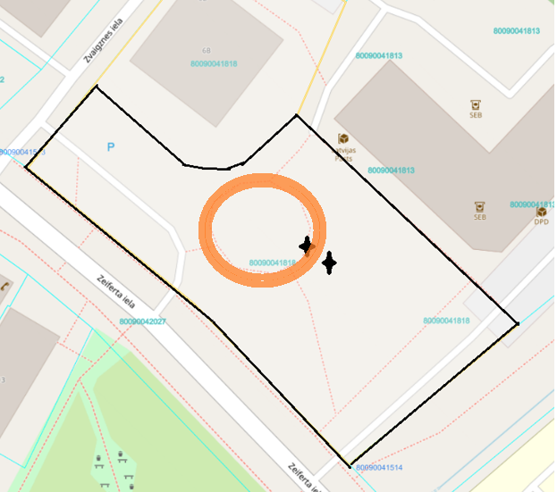

 - elektrības pieslēguma vieta

- vieta tirdzniecības organizēšanai

Domes priekšsēdētājs A.Bergs

